**INFORME EJECUTIVO**

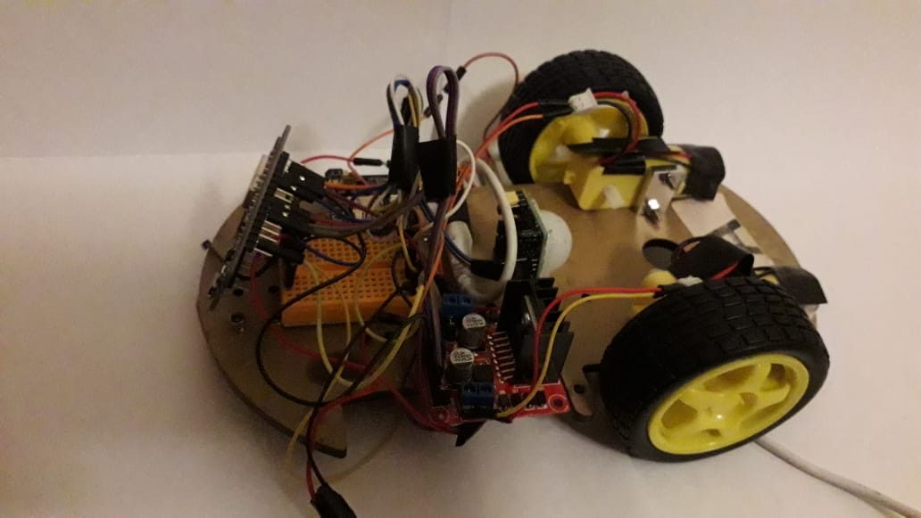

**DISPENSADOR DE PASTILLAS ROBÓTICO v1.0**

**AUTORES**

**Óscar Ávila**

**Andrés Guapi**

**Lenin Pardo**

**Steven Silva**

**Guayaquil, Ecuador**

**Enero, 2019**

Tabla de contenido

**PROBLEMA:** 3

**PROPUESTA DE SOLUCIÓN:** 3

**ACTIVIDADES REALIZADAS:** 3

**PROBLEMAS:** 3

**ACCIONES TOMADAS:** **¡Error! Marcador no definido.**

**SOLUCIONES APLICADAS:** 4

# **PROBLEMA:**

En la actualidad no se dispone de sistemas robotizados en hogares que faciliten el cuidado y atención que requieren las personas con sus tratamientos médicos, en especial con las personas que se encuentran paralíticas o sin disponibilidad de movimiento en sus piernas. Esta problemática hace que dependan de terceros para poder alcanzar sus medicamentos si es que estuvieran enfermos por algún motivo. La misma problemática afecta a personas de la tercera edad que ya no poseen una movilidad muy fluida y les cuesta caminar o parase de sus lugares de descanso.

# **PROPUESTA DE SOLUCIÓN:**

Para la problemática mencionada en el punto anterior se llegó a la conclusión de que la propuesta de solución debería ser un robot que ayude a estas personas con dificultades para moverse a llevarles sus medicinas si se encuentran bajo un tratamiento médico.

El prototipo fue construido de la siguiente manera:

Se diseñó y realizó una base móvil con 2 ruedas que sea capaz de transportar los medicamentos hacia el paciente. La manera en que lo realiza es utilizando un sensor de seguidor de línea.

Además, se diseñó y realizó una estación, la cual posee las medicinas y las reparte al carrito mediante el uso de un sensor de movimiento (PIR).

También se creó una base de datos que se encuentra en un servidor (RaspberryPi 3) junto con los programas que el servidor debe ejecutar.

# **ACTIVIDADES REALIZADAS:**

## **PROBLEMAS:**

Entre los principales problemas que se encontraron al momento de idear la propuesta de solución se encontraron: cómo se iba a guiar la base móvil hasta el paciente, cómo se iba a permitir que el paciente interactúe con el prototipo sin necesidad de tener contacto físico con el mismo, cómo se iba a administrar la información necesaria para llenar la base de datos y cómo se iba a alimentar la base móvil ya que al utilizar varios módulos el voltaje que requería era mayor.

## **SOLUCIONES APLICADAS:**

Para solucionar los inconvenientes anteriormente mencionados se procedió a hacer lo siguiente: para permitir que la base móvil llegue hasta el usuario se utilizó un módulo de seguidor de línea ya que no se posee el tiempo ni los conocimientos para programar una inteligencia artificial que se guíe por si misma. Para que el usuario interactúe con el prototipo en si se desarrolló una aplicación web utilizando PHP y el servidor Apache de la Raspberry, y a su vez esta aplicación, que posee una interfaz de usuario muy entendible, se utilizará para lograr administrar la base de datos, agregando o quitando información según las conveniencias del usuario. Por el último uno de los problemas más grandes que se tuvo que enfrentar fue el de cómo alimentar la base móvil porque posee varios módulos que deben ser alimentados con el suficiente voltaje para que trabajen todos en conjunto. Cabe destacar que la base móvil no puede ir conectada a ningún tomacorriente ya que esta necesita moverse de un cuarto a otro. Para solucionar el problema de la batería para la base móvil se utilizó una batería LiPo de 11 V.

Dispensador de pastillas robótico por Oscar Ávila, Andrés Guapi, Lenin Pardo, Steven Silva se distribuye bajo una Licencia Creative Commons-Atribución-no-Comercial-Compartir Igual 4.0 Internacional.